Chapitre 6
__________________________________________________
SHUNTS PELVIENNES
__________________________________________________________________________________________
Claude Franceschi
Hôpitaux Saint Joseph et Pitié-Salpêtrière, Paris, France

1. LES POINTS DE FUITE PELVIENNE
Les points de fuites pelviens (PFP) représentent une source importante de veines variqueuses [161]. Ils sont définis selon leur localisation et les collatérales des veines hypogastriques qui les alimentent. Les veines glutéales supérieures et inférieures alimentant les points glutéaux supérieur et inférieur (PGS et PGI) à la fesse, la veine obturatrice alimente le point obturateur (PO) à l'aine, la veine du ligament rond alimente le point I (PI) à l’orifice inguinal superficiel, et la veine pudendale interne alimente le point P (PP) via une perforante de localisation périnéale. Les veines pelviennes d’un côté du corps communiquent, verticalement et horizontalement, avec les veines correspondantes sur le côté opposé à travers de nombreux plexus. C'est pourquoi la fermeture d'une ou de plusieurs veines pelviennes ne peut pas complètement corriger le reflux aux PFPs. De la même façon, les PFPs. sont connectés à n’importe quelle veine du même côté et du côté opposé. En conséquence, toute varice des membres inférieurs peut être due à un point de fuite, du même côté ou du coté opposé.

1.1. Point I (PI) et Point P (PP)
Ils apparaissent beaucoup plus spécifiquement chez les femmes pendant et après la grossesse. Les raisons en sont les excès de la pression veineuse due à l’effet fistule du placenta, de la compression des veines pelviennes par le volumineux utérus et le statut hormonal qui modifie la compliance veineuse. Habituellement, elles sont associées à des veines variqueuses intra-pelviennes, comme les varicocèles des ligaments larges. Cette association n'est pas nécessairement « une cause à effet ». D'une part, les varices pelviennes après la grossesse sont pratiquement constantes, mais les varices des membres inférieurs ne le sont pas. D'autre part la phlébographie rétrograde dans varices pelviennes, ne montre pas le PI ou le PP constamment, et l'embolisation des varices pelviennes n’arrête pas les fuites par le PI et le PP [161]. Ces points ne sont pas précisément identifiés par la phlébographie, mais plutôt par le scanner [106].

1.2. Point I (PI)
La fuite du PI (point inguinal) chez les femmes consiste en la réouverture du canal embryonnaire de Nuck pendant la grossesse. Ce conduit rouvre des liens de la veine incompétence du ligament rond de l'utérus (l'équivalent du sinus pampiniformis chez les mâles) avec les collatérales de la crosse saphène et conduit à des shunts fermés 4 et 5. Comme plusieurs anastomoses connectent, en particulier la veine pudendale externe, non seulement, avec les collatérales homolatérales de la crosse de grande veine saphène, mais aussi avec les collatérales controlatérales, les varices de la jambe droite peuvent être due à un point I gauche, et vice versa. Le PI peut aussi nourrir des varices vulvaires par des connexions avec des veines labiales, qui sont des collatérales de la veine périnéale (figure 6.2a, b). Le PI est situé à environ 2 cm au-dessus de la crosse de la grande veine saphène, d’une manière médiale à la veine épigastrique (Figure 6.1). Le diagnostic n'est pas constamment fiable avec la phlébographie. Le Doppler couleur en position debout montre un reflux caractéristique pendant la MV. Chez les hommes, le reflux par le PI correspond à des fuites de varicocèles.

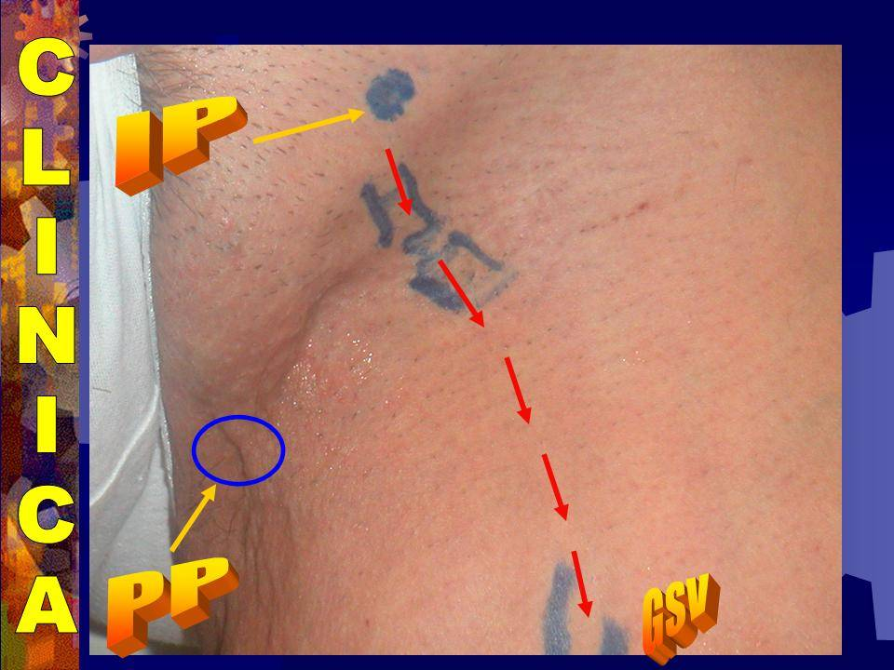
Figure 6.1. La cartographie préopératoire du PI et le PP.

1.3. Point P (PP)
La fuite PP dans la veine périnéale de la femme reçoit les veines labiales qui perforent l'aponévrose superficielle du périnée à un point P qui se trouve au bord postérieur du muscle transverse du périnée. La projection sur la peau du PP se situe à la jonction du quart postérieur et du quart antérieur du bord externe des grandes lèvres. Le PP peut alimenter des varices vulvaires, varices périnéales et des shunts fermés 4 et 5. En raison de l'anastomose transversale, il peut aussi alimenter les mêmes varices du côté opposé (figure 6.3a, b). En ce qui concerne les PI, PP, il n'est pas toujours évident de les diagnostiquer par la phlébographie rétrograde pelvienne, mais peuvent l’être de façon fiable par le scanner, qui montre un reflux au PP au cours de la MV [106]. La position debout n'est pas facile par le scanner du PP. La meilleure position est gynécologique. L’exploration doit être superficielle et pas intra-vaginale. Une sonde superficielle, de préférence à haute résolution (10 MHz ou plus), ou avec un gant chirurgical avec une interface d'eau est tout simplement mise sur la peau du périnée.
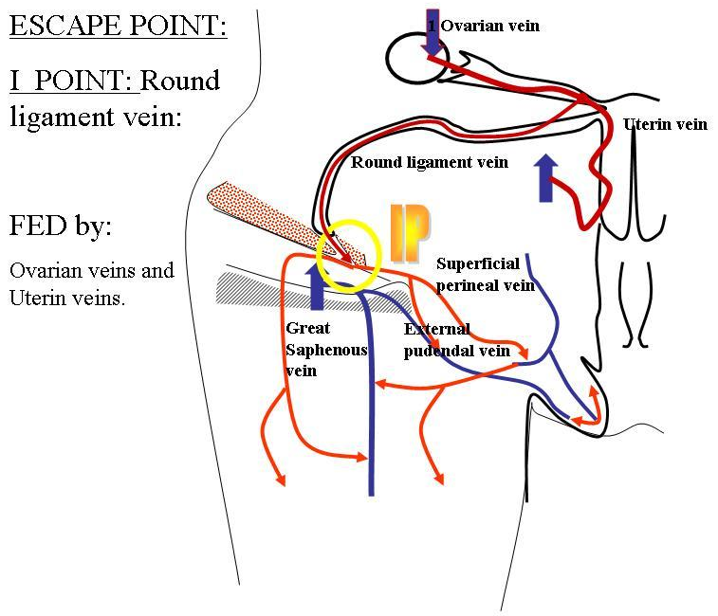
Figure 6.2a. Les Anastomoses Veineuses conduisant à PI

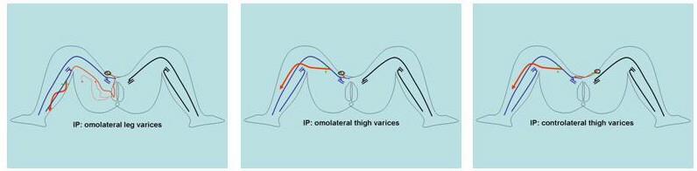
Figure 6.2b. Varices des membres inferieure alimenté par des shunts pelviens reliés au PI.
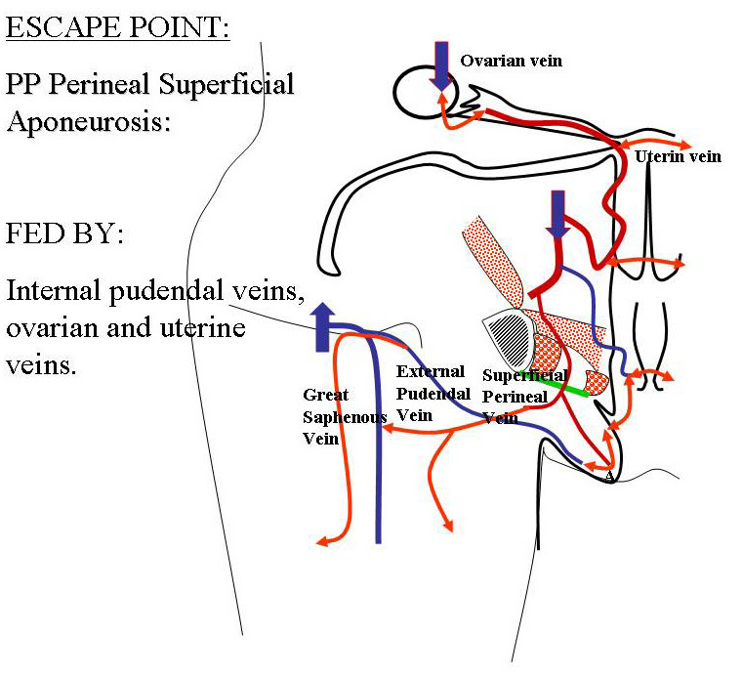
Figure 6.3a. Les Anastomoses Veineuses conduisant à PP

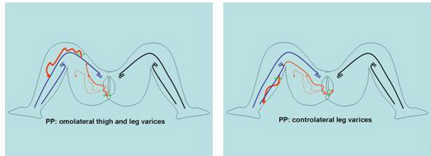
Figure 6.3b. Varices des membres inferieures alimentées par des shunts pelviens reliés au PP.

1.4. Point de Fuite Obturateur
La veine obturatrice (VO) émerge à la cuisse à travers l'orifice obturateur et se connecte généralement avec la veine fémorale commune. Ainsi, dans la majorité des cas, un possible reflux est absorbé par un réseau profond compétent, sans varices, ni symptômes cliniques dans le membre. Cependant, parfois la VO se connecte avec la crosse de la grande saphène, dans ce cas le reflux dans la VO peut impliquer des shunts fermés 4 ou 5.
1.5. Point de Fuite Glutéal Supérieur (PFGS)
Le PFGS apparaît généralement au milieu de la fesse et connecte les varices congénitales de la veine externe persistante et / ou de la crosse de la petite veine saphène. Il provoque parfois un shunt fermé 3 ou 5 qui implique la petite veine saphène.
1.6. Point de Fuite Glutéal Inférieur (PFGI)
Le PFGI survient aussi, en particulier dans les malformations veineuses congénitales. Il émerge d'habitude, soit au bord inférieur de la fesse ou à la fosse poplitée quand il alimente des varices du nerf sciatique.
1.7. Les Shunts Veineuses dans les Malformations Congénitales (MCV)
D’habitude, les MVC des membres inférieurs se présentent différemment selon les différentes conditions hémodynamiques. Les shunts sont soit des SOV, dans les cas d’aplasie veineuse profonde plus ou moins étendue, ou des SF, en particulier quand les veines embryologiques persistent après la naissance. Dans certains cas, tant des SOV que des SF peuvent être associés dans des shunts mixtes. Ces shunts mixtes peuvent être surchargés, non seulement par le flux shunté, mais aussi par des malformations cutanées, telles que les angiomes superficiels

